Приложение 1

Структура итоговой справки об участии в ШЭ ВсОШ в 2025/2026 году

Количество ОО, принявших участие в олимпиаде-31 | Количество общеобразовательных организаций-32 | Доля образовательных организаций, принявших участие в олимпиаде- 96,88 %
Количество уникальных участников олимпиады в 5-11-х классах (чел.)-1967 | Общее количество обучающихся в 5-11-х классах (чел.)-5390 | Доля участников олимпиады в общей численности обучающихся-36,49%
Количество уникальных участников олимпиады в 4-х классах (чел.)-247 | Общее количество обучающихся в 4-х классах (чел.)-1021 | Доля участников олимпиады в общей численности обучающихся-24,19%
Количество уникальных участников олимпиады в 4-11-х классах (чел.)-2214 | Общее количество обучающихся в 4-11-х классах (чел.)-6411 | Доля участников олимпиады в общей численности обучающихся-34,53%

Приложение 2

Cтатистические данные об участии в ШЭ ВсОШ обучающихся образовательных организаций
Английский язык
Показатель | 4 кл | 5 кл | 6 кл | 7 кл | 8 кл | 9 кл | 10 кл | 11 кл | Всего
Численность обучающихся, принявших участие в олимпиаде, чел. | - | 79 | 78 | 67 | 65 | 60 | 23 | 20 | 392
Общая численность обучающихся, изучающих данный предмет, чел. | 795 | 872 | 805 | 792 | 705 | 704 | 173 | 167 | 5013
Доля участников олимпиады в общей численности обучающихся, изучающий данный предмет, % | - | 9,06 | 9,69 | 8,46 | 9,22 | 8,52 | 13,29 | 11,98 | 7,82
Доля образовательных организаций, принявших участие в олимпиаде, % | - | 50 | 56,25 | 56,25 | 50 | 53,12 | 31,25 | 21,88 | 71,88

Астрономия
Показатель | 4 кл | 5 кл | 6 кл | 7 кл | 8 кл | 9 кл | 10 кл | 11 кл | Всего
Численность обучающихся, принявших участие в олимпиаде, чел. | - | 14 | 20 | 20 | 14 | 28 | 14 | 21 | 131
Общая численность обучающихся, изучающих данный предмет, чел. | - | 14 | 20 | 20 | 14 | 28 | 14 | 21 | 131
Доля участников олимпиады в общей численности обучающихся, изучающий данный предмет, % | - | 100 | 100 | 100 | 100 | 100 | 100 | 100 | 100
Доля образовательных организаций, принявших участие в олимпиаде, % | - | 12,5 | 15,62 | 15,62 | 18,75 | 21,88 | 9,38 | 21,88 | 46,88

Биология
Показатель | 4 кл | 5 кл | 6 кл | 7 кл | 8 кл | 9 кл | 10 кл | 11 кл | Всего
Численность обучающихся, принявших участие в олимпиаде, чел. | - | 88 | 88 | 68 | 128 | 114 | 41 | 25 | 552
Общая численность обучающихся, изучающих данный предмет, чел. | - | 1068 | 1008 | 1038 | 901 | 929 | 225 | 198 | 5367
Доля участников олимпиады в общей численности обучающихся, изучающий данный предмет, % | - | 8,24 | 8,73 | 6,55 | 14,21 | 12,27 | 18,22 | 12,63 | 10,29
Доля образовательных организаций, принявших участие в олимпиаде, % | - | 59,38 | 65,62 | 56,25 | 65,62 | 75 | 31,25 | 25 | 84,38

География
Показатель | 4 кл | 5 кл | 6 кл | 7 кл | 8 кл | 9 кл | 10 кл | 11 кл | Всего
Численность обучающихся, принявших участие в олимпиаде, чел. | 1 | 44 | 63 | 72 | 76 | 114 | 27 | 15 | 412
Общая численность обучающихся, изучающих данный предмет, чел. | 1 | 1068 | 1011 | 1038 | 902 | 929 | 225 | 197 | 5371
Доля участников олимпиады в общей численности обучающихся, изучающий данный предмет, % | 100 | 4,12 | 6,23 | 6,94 | 8,43 | 12,27 | 12 | 7,61 | 7,67
Доля образовательных организаций, принявших участие в олимпиаде, % | 3,12 | 46,88 | 56,25 | 62,5 | 71,88 | 75 | 31,25 | 25 | 78,12

ИСТОРИЯ
Показатель | 4 кл | 5 кл | 6 кл | 7 кл | 8 кл | 9 кл | 10 кл | 11 кл | Всего
Численность обучающихся, принявших участие в олимпиаде, чел. | - | 74 | 72 | 72 | 80 | 77 | 24 | 29 | 428
Общая численность обучающихся, изучающих данный предмет, чел. | - | 1068 | 1009 | 1035 | 901 | 929 | 224 | 197 | 5363
Доля участников олимпиады в общей численности обучающихся, изучающий данный предмет, % | - | 6,93 | 7,14 | 6,96 | 8,88 | 8,29 | 10,71 | 14,72 | 7,98
Доля образовательных организаций, принявших участие в олимпиаде, % | - | 50 | 65,62 | 59,38 | 59,38 | 62,5 | 31,25 | 34,38 | 78,12
ЛИТЕРАТУРА
Показатель | 4 кл | 5 кл | 6 кл | 7 кл | 8 кл | 9 кл | 10 кл | 11 кл | Всего
Численность обучающихся, принявших участие в олимпиаде, чел. | - | 84 | 80 | 74 | 66 | 89 | 24 | 20 | 437
Общая численность обучающихся, изучающих данный предмет, чел. | 87 | 1067 | 1006 | 1032 | 896 | 924 | 224 | 197 | 5433
Доля участников олимпиады в общей численности обучающихся, изучающий данный предмет, % | - | 7,87 | 7,95 | 7,17 | 7,37 | 9,63 | 10,71 | 10,15 | 8,04
Доля образовательных организаций, принявших участие в олимпиаде, % | - | 62,5 | 65,62 | 68,75 | 62,5 | 62,5 | 28,12 | 37,5 | 84,38

МАТЕМАТИКА
Показатель | 4 кл | 5 кл | 6 кл | 7 кл | 8 кл | 9 кл | 10 кл | 11 кл | Всего
Численность обучающихся, принявших участие в олимпиаде, чел. | 186 | 103 | 89 | 83 | 96 | 108 | 34 | 28 | 727
Общая численность обучающихся, изучающих данный предмет, чел. | 1019 | 1076 | 1011 | 424 | 414 | 616 | 139 | 114 | 4813
Доля участников олимпиады в общей численности обучающихся, изучающий данный предмет, % | 18,25 | 9,57 | 8,8 | 19,58 | 23,19 | 17,53 | 24,46 | 24,56 | 15,1
Доля образовательных организаций, принявших участие в олимпиаде, % | 62,5 | 46,88 | 50 | 53,12 | 53,12 | 62,5 | 31,25 | 31,25 | 68,75
ОБЩЕСТВОЗНАНИЕ
Показатель | 4 кл | 5 кл | 6 кл | 7 кл | 8 кл | 9 кл | 10 кл | 11 кл | Всего
Численность обучающихся, принявших участие в олимпиаде, чел. | - | - | 1 | 2 | 76 | 125 | 46 | 33 | 283
Общая численность обучающихся, изучающих данный предмет, чел. | 9 | 17 | 17 | 38 | 902 | 926 | 224 | 197 | 2330
Доля участников олимпиады в общей численности обучающихся, изучающий данный предмет, % | - | - | 5,88 | 5,26 | 8,43 | 13,5 | 20,54 | 16,75 | 12,15
Доля образовательных организаций, принявших участие в олимпиаде, % | - | - | 3,12 | 3,12 | 71,88 | 81,25 | 37,5 | 40,62 | 84,38

ОБЗР
Показатель | 4 кл | 5 кл | 6 кл | 7 кл | 8 кл | 9 кл | 10 кл | 11 кл | Всего
Численность обучающихся, принявших участие в олимпиаде, чел. | - | 1 | 4 | 3 | 57 | 81 | 21 | 9 | 176
Общая численность обучающихся, изучающих данный предмет, чел. | - | 2 | 4 | 7 | 810 | 828 | 204 | 174 | 2029
Доля участников олимпиады в общей численности обучающихся, изучающий данный предмет, % | - | 50 | 100 | 42,86 | 7,04 | 9,78 | 10,29 | 5,17 | 8,67
Доля образовательных организаций, принявших участие в олимпиаде, % | - | 3,12 | 6,25 | 6,25 | 46,88 | 53,12 | 25 | 15,62 | 62,5

ПРАВО
Показатель | 4 кл | 5 кл | 6 кл | 7 кл | 8 кл | 9 кл | 10 кл | 11 кл | Всего
Численность обучающихся, принявших участие в олимпиаде, чел. | - | 1 | - | 4 | 12 | 12 | 23 | 19 | 71
Общая численность обучающихся, изучающих данный предмет, чел. | - | 1 | - | 4 | 12 | 12 | 23 | 19 | 71
Доля участников олимпиады в общей численности обучающихся, изучающий данный предмет, % | - | 100 | - | 100 | 100 | 100 | 100 | 100 | 100
Доля образовательных организаций, принявших участие в олимпиаде, % | - | 3,12 | - | 6,25 | 15,62 | 15,62 | 21,88 | 15,62 | 31,25

РУССКИЙ ЯЗЫК
Показатель | 4 кл | 5 кл | 6 кл | 7 кл | 8 кл | 9 кл | 10 кл | 11 кл | Всего
Численность обучающихся, принявших участие в олимпиаде, чел. | 168 | 105 | 89 | 75 | 70 | 116 | 29 | 27 | 679
Общая численность обучающихся, изучающих данный предмет, чел. | 1016 | 1074 | 1011 | 1038 | 901 | 930 | 224 | 197 | 6391
Доля участников олимпиады в общей численности обучающихся, изучающий данный предмет, % | 16,54 | 9,78 | 8,8 | 7,23 | 7,77 | 12,47 | 12,95 | 13,71 | 10,62
Доля образовательных организаций, принявших участие в олимпиаде, % | 81,25 | 84,38 | 68,75 | 59,38 | 68,75 | 78,12 | 34,38 | 25 | 93,75

ТРУД (ТЕХНОЛОГИЯ) КУЛЬТУРА ДОМА, ДИЗАЙН и ТЕХНОЛОГИЯ
Показатель | 4 кл | 5 кл | 6 кл | 7 кл | 8 кл | 9 кл | 10 кл | 11 кл | Всего
Численность обучающихся, принявших участие в олимпиаде, чел. | - | 27 | 13 | 24 | 33 | 23 | 2 | 4 | 126
Общая численность обучающихся, изучающих данный предмет, чел. | 1012 | 1072 | 1006 | 1031 | 898 | 929 | 2 | 26 | 5976
Доля участников олимпиады в общей численности обучающихся, изучающий данный предмет, % | - | 2,52 | 1,29 | 2,33 | 3,67 | 2,48 | 100 | 15,38 | 2,11
Доля образовательных организаций, принявших участие в олимпиаде, % | - | 28,12 | 25 | 37,5 | 43,75 | 34,38 | 6,25 | 12,5 | 53,12

ТРУД(ТЕХНОЛОГИЯ) ТЕХНИЧЕСКОЕ ТВОРЧЕСТВО
Показатель | 4 кл | 5 кл | 6 кл | 7 кл | 8 кл | 9 кл | 10 кл | 11 кл | Всего
Численность обучающихся, принявших участие в олимпиаде, чел. | - | 10 | 15 | 22 | 14 | 25 | 3 | 1 | 90
Общая численность обучающихся, изучающих данный предмет, чел. | 1012 | 1072 | 1006 | 1032 | 899 | 929 | 3 | 23 | 5976
Доля участников олимпиады в общей численности обучающихся, изучающий данный предмет, % | - | 0,93 | 1,49 | 2,13 | 1,56 | 2,69 | 100 | 4,35 | 1,51
Доля образовательных организаций, принявших участие в олимпиаде, % | - | 18,75 | 21,88 | 31,25 | 21,88 | 25 | 6,25 | 3,12 | 43,75
ФИЗИКА
Показатель | 4 кл | 5 кл | 6 кл | 7 кл | 8 кл | 9 кл | 10 кл | 11 кл | Всего
Численность обучающихся, принявших участие в олимпиаде, чел. | - | - | - | 47 | 53 | 53 | 17 | 29 | 199
Общая численность обучающихся, изучающих данный предмет, чел. | - | - | - | 1031 | 895 | 923 | 224 | 197 | 3270
Доля участников олимпиады в общей численности обучающихся, изучающий данный предмет, % | - | - | - | 4,56 | 5,92 | 5,74 | 7,59 | 14,72 | 6,09
Доля образовательных организаций, принявших участие в олимпиаде, % | - | - | - | 53,12 | 53,12 | 46,88 | 25 | 18,75 | 65,62

ФИЗИЧЕСКАЯ КУЛЬТУРА (ДЕВУШКИ)
Показатель | 4 кл | 5 кл | 6 кл | 7 кл | 8 кл | 9 кл | 10 кл | 11 кл | Всего
Численность обучающихся, принявших участие в олимпиаде, чел. | - | 27 | 22 | 23 | 26 | 29 | 16 | 6 | 149
Общая численность обучающихся, изучающих данный предмет, чел. | 814 | 876 | 808 | 813 | 702 | 704 | 171 | 143 | 5031
Доля участников олимпиады в общей численности обучающихся, изучающий данный предмет, % | - | 3,08 | 2,72 | 2,83 | 3,7 | 4,12 | 9,36 | 4,2 | 2,96
Доля образовательных организаций, принявших участие в олимпиаде, % | - | 37,5 | 31,25 | 37,5 | 50 | 40,62 | 21,88 | 18,75 | 75

ФИЗИЧЕСКАЯ КУЛЬТУРА (ЮНОШИ)
Показатель | 4 кл | 5 кл | 6 кл | 7 кл | 8 кл | 9 кл | 10 кл | 11 кл | Всего
Численность обучающихся, принявших участие в олимпиаде, чел. | - | 17 | 25 | 38 | 27 | 31 | 11 | 6 | 155
Общая численность обучающихся, изучающих данный предмет, чел. | 814 | 870 | 808 | 817 | 702 | 703 | 167 | 143 | 5024
Доля участников олимпиады в общей численности обучающихся, изучающий данный предмет, % | - | 1,95 | 3,09 | 4,65 | 3,85 | 4,41 | 6,59 | 4,2 | 3,09
Доля образовательных организаций, принявших участие в олимпиаде, % | - | 31,25 | 34,38 | 46,88 | 40,62 | 40,62 | 25 | 18,75 | 71,88

ХИМИЯ

Показатель | 4 кл | 5 кл | 6 кл | 7 кл | 8 кл | 9 кл | 10 кл | 11 кл | Всего
Численность обучающихся, принявших участие в олимпиаде, чел. | - | - | - | 6 | 90 | 81 | 23 | 11 | 211
Общая численность обучающихся, изучающих данный предмет, чел. | - | - | - | 56 | 894 | 923 | 224 | 197 | 2294
Доля участников олимпиады в общей численности обучающихся, изучающий данный предмет, % | - | - | - | 10,71 | 10,07 | 8,78 | 10,27 | 5,58 | 9,2
Доля образовательных организаций, принявших участие в олимпиаде, % | - | - | - | 12,5 | 50 | 59,38 | 31,25 | 15,62 | 65,62

ЭКОЛОГИЯ
Показатель | 4 кл | 5 кл | 6 кл | 7 кл | 8 кл | 9 кл | 10 кл | 11 кл | Всего
Численность обучающихся, принявших участие в олимпиаде, чел. | - | 4 | 2 | 7 | 3 | 10 | 1 | - | 27
Общая численность обучающихся, изучающих данный предмет, чел. | - | 4 | 2 | 7 | 3 | 10 | 1 | - | 27
Доля участников олимпиады в общей численности обучающихся, изучающий данный предмет, % | - | 100 | 100 | 100 | 100 | 100 | 100 | - | 100
Доля образовательных организаций, принявших участие в олимпиаде, % | - | 3,12 | 6,25 | 6,25 | 3,12 | 9,38 | 3,12 | - | 15,62

ЭКОНОМИКА
Показатель | 4 кл | 5 кл | 6 кл | 7 кл | 8 кл | 9 кл | 10 кл | 11 кл | Всего
Численность обучающихся, принявших участие в олимпиаде, чел. | - | - | - | 1 | 6 | 2 | - | - | 9
Общая численность обучающихся, изучающих данный предмет, чел. | - | - | - | 1 | 6 | 2 | - | 19 | 28
Доля участников олимпиады в общей численности обучающихся, изучающий данный предмет, % | - | - | - | 100 | 100 | 100 | - | - | 32,14
Доля образовательных организаций, принявших участие в олимпиаде, % | - | - | - | 3,12 | 6,25 | 3,12 | - | - | 6,25
ИНФОРМАТИКА (ИСКУССТВЕННЫЙ ИНТЕЛЛЕКТ)
Показатель | 4 кл | 5 кл | 6 кл | 7 кл | 8 кл | 9 кл | 10 кл | 11 кл | Всего
Численность обучающихся, принявших участие в олимпиаде, чел. | - | 11 | 7 | 13 | 24 | 25 | 3 | 4 | 87
Общая численность обучающихся, изучающих данный предмет, чел. | - | 11 | 7 | 13 | 24 | 25 | 3 | 4 | 87
Доля участников олимпиады в общей численности обучающихся, изучающий данный предмет, % | - | 100 | 100 | 100 | 100 | 100 | 100 | 100 | 100
Доля образовательных организаций, принявших участие в олимпиаде, % | - | 9,38 | 6,25 | 15,62 | 15,62 | 18,75 | 6,25 | 9,38 | 31,25

ИНФОРМАТИКА (ИНФОРМАЦИОННАЯ БЕЗОПАСНОСТЬ)
Показатель | 4 кл | 5 кл | 6 кл | 7 кл | 8 кл | 9 кл | 10 кл | 11 кл | Всего
Численность обучающихся, принявших участие в олимпиаде, чел. | - | 2 | 2 | 30 | 12 | 9 | 14 | 3 | 72
Общая численность обучающихся, изучающих данный предмет, чел. | - | 2 | 2 | 30 | 12 | 9 | 14 | 3 | 72
Доля участников олимпиады в общей численности обучающихся, изучающий данный предмет, % | - | 100 | 100 | 100 | 100 | 100 | 100 | 100 | 100
Доля образовательных организаций, принявших участие в олимпиаде, % | - | 3,12 | 3,12 | 18,75 | 12,5 | 15,62 | 12,5 | 3,12 | 25

ИНФОРМАТИКА (ПРОГРАММИРОВАНИЕ)
Показатель | 4 кл | 5 кл | 6 кл | 7 кл | 8 кл | 9 кл | 10 кл | 11 кл | Всего
Численность обучающихся, принявших участие в олимпиаде, чел. | - | - | 3 | 17 | 9 | 4 | 6 | 4 | 43
Общая численность обучающихся, изучающих данный предмет, чел. | - | - | 3 | 17 | 9 | 4 | 6 | 4 | 43
Доля участников олимпиады в общей численности обучающихся, изучающий данный предмет, % | - | - | 100 | 100 | 100 | 100 | 100 | 100 | 100
Доля образовательных организаций, принявших участие в олимпиаде, % | - | - | 6,25 | 9,38 | 12,5 | 9,38 | 9,38 | 6,25 | 18,75

ИНФОРМАТИКА (РОБОТОТЕХНИКА)
Показатель | 4 кл | 5 кл | 6 кл | 7 кл | 8 кл | 9 кл | 10 кл | 11 кл | Всего
Численность обучающихся, принявших участие в олимпиаде, чел. | - | 1 | 1 | 1 | 17 | 1 | - | - | 21
Общая численность обучающихся, изучающих данный предмет, чел. | - | 1 | 1 | 1 | 17 | 1 | - | - | 21
Доля участников олимпиады в общей численности обучающихся, изучающий данный предмет, % | - | 100 | 100 | 100 | 100 | 100 | - | - | 100
Доля образовательных организаций, принявших участие в олимпиаде, % | - | 3,12 | 3,12 | 3,12 | 9,38 | 3,12 | - | - | 9,38

ПРИЛОЖЕНИЕ 3

Общие статистические данные с 4 по 11 класс по проведенным общеобразовательным предметам ШЭ ВСОШ в 2025/2026 учебном году

Приложение 4

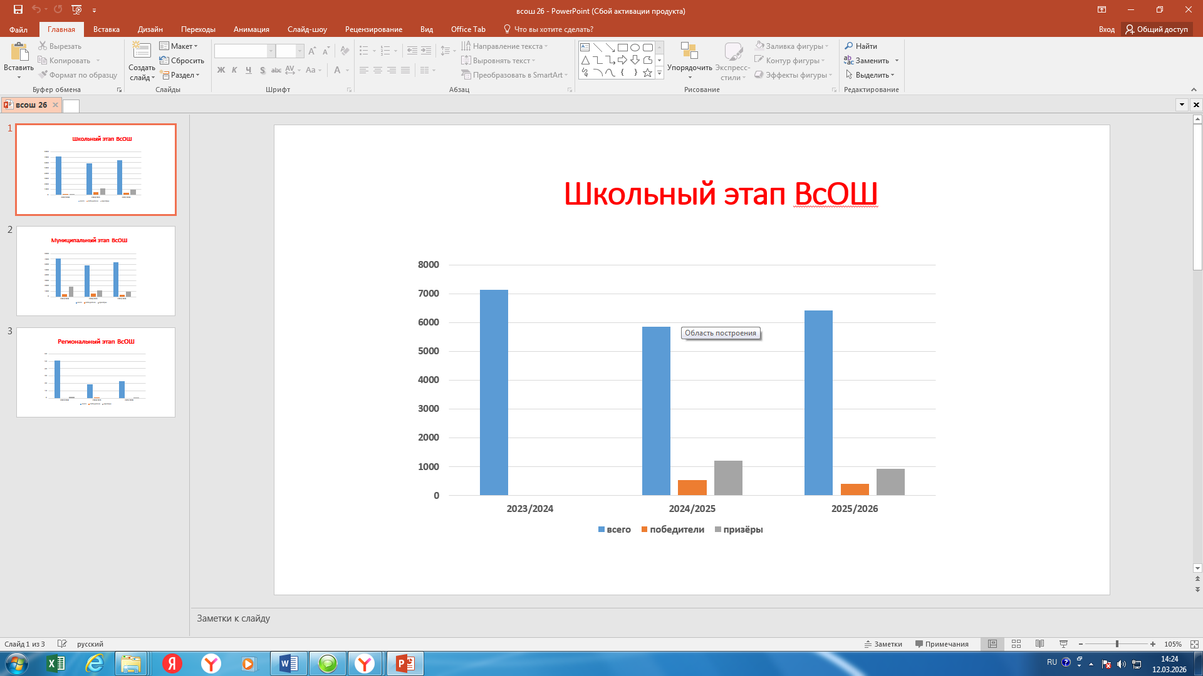

Приложение 5
Список победителей и призёров МЭ ВсОШ в ОО в 2025/2026 учебном году.

 | Наименование ОО | Количество победителей | Количество призеров | Общеобразовательные предметы
1 | МОУ СОШ пгт.Атамановка | 1 | 8 | 6 (обществознание, биология, химия, история, труд(технология) английский язык)
2 | МОУ ООШ с.Александровка | 2 | 3 | 4 (биология, химия, русский язык, география)
3 | МОУ СОШ с.Беклемишево | 1 | 1 | 2 (литература,труд(технология)
4 | МОУ СОШ с.Верх-Чита | 2 | 1 | 3 (физическая культура, химия, литература)
5 | МОУ СОШ с.Домна | 3 | 8 | 6 (обществознание, история, право, география, русский язык, литература)
6 | МОУ ООШс.Елизаветино | 1 | 0 | 1 (труд(технология)
7 | МОУ СОШ с.Засопка | 9 | 2 | 6 Физическая культура, обществознание, биология, русский язык, английский язык, труд(технология)
8 | МОУ ООШ с.Ильинка | 0 | 1 | 1 физика
9 | МОУ ООШ п.Лесной Городок | 0 | 3 | 2 (биология, математика)
10 | МОУ СОШ с.Маккавеево | 8 | 6 | 9 (обществознание, география, русский язык, английский язык, биология, физика, химия, история, труд(технология),
11 | МОУ СОШ с.Новая Кука | 1 | 3 | 2 (литература, английский язык)
12 | МОУ СОШ №1 пгт.Новокручининский | 0 | 1 | 1 (география)
13 | МОУ СОШ №2 пгт.Новокручининский | 0 | 3 | 2 (физическая культура, химия)
14 | МОУ СОШ с.Новотроицк | 4 | 2 | 5 (обществознание, русский язык, история, литература, Право)
15 | МОУ ООШс.Сивяково | 0 | 1 | 1 (биология)
16 | МОУ СОШ с. Смоленка | 0 | 3 | 3 (физическая культура, литература, труд)
17 | МАОО СОШ №1 с. Смоленка | 4 | 11 | 8 (физическая культура, обществознание, химия, география, право ,ОБЗР, труд(технология), английский язык.
18 | МОУ СОШ с.Угдан | 5 | 3 | 4 (география, право, биология, труд(технология)
19 | МОУ СОШ с.Сохондо | 2 | 1 | 3 (География, история, английский язык)
 | итого | 40 | 86

Приложение 6
 | Список победителей и призеров муниципального этапа всероссийской олимпиады школьников в 2025/2026 учебном году
№п\п | Общеобразовательное учреждение | ФИО участника(полностью) | класс | предмет | балл | Статус, место | ФИО учителя,подготовившего участника
1. | МОУСОШ пгт. Атамановка | 1.Баранов Егор Иванович | 9 | обществознание | 84 | Призер 2место | Калинина Оксана Витальевна
1. | МОУСОШ пгт. Атамановка | 2.Григорьев Леонид Романович | 10 | обществознание | 79 | Призер 3 место | Калинина Оксана Витальевна
1. | МОУСОШ пгт. Атамановка | 3.Назарян Владислава Вагановна | 11 | биология | 44,7 | Призер 3 место | Костромина Оксана Игоревна
1. | МОУСОШ пгт. Атамановка | 4.Прокопьев Егор Александрович | 11 | биология | 62,4 | Призер 2 место | Костромина Оксана Игоревна
1. | МОУСОШ пгт. Атамановка | 5.Яминова Юлия Евгеньевна | 8 | химия | 14 | Призер 2 место | Козлова Надежда Владимировна
1. | МОУСОШ пгт. Атамановка | 6.Карпенко Максим Александрович | 9 | история | 49 | Призер 2 место | Калинина Оксана Витальевна
1. | МОУСОШ пгт. Атамановка | 7.Дементьева Карина | 9 | труд(технология) | 83,5 | Призер 2 место | Овчинникова Светлана Анатольевна
1. | МОУСОШ пгт. Атамановка | 8.Нескоромных Маргарита Андреевна | 8 | труд(технология) | 73,4 | победитель | Макарова Вера Максимовна
1. | МОУСОШ пгт. Атамановка | 9.Беломестнова Виктория Алексеевна | 9 | англ | 53 | призер 3место | Шишмарева Наталья Сергеевна
2 | МОУ ООШ с.Александровка | 1.Яблокова Анастасия Александровна | 9 | биология | 73.8 | Призер 2 место | Лиманская Галина Владимировна
2 | МОУ ООШ с.Александровка | 2.Воропаев Максим Андреевич | 8 | биология | 92 | Призер 2 место | Лиманская Галина Владимировна
2 | МОУ ООШ с.Александровка | 3.Щепкина Александра Сергеевна | 9 | Биология | 65 | Призер 3 место; | Лиманская Галина Владимировна
2 | МОУ ООШ с.Александровка | 3.Щепкина Александра Сергеевна | 9 | химия | 32,5 | победитель | Томских Наталья Борисовна
2 | МОУ ООШ с.Александровка | 3.Щепкина Александра Сергеевна | 9 | русский язык | 50 | призер 3 место | Егорова Инна Николаевна
2 | МОУ ООШ с.Александровка | 4.Перминова Кристина Дмитриевна | 8 | география | 39 | Призер 3 место | Лиманская Галина Владимировна
2 | МОУ ООШ с.Александровка | 5.Пляскина Анна Алексеевна | 8 | география | 54 | победитель | Лиманская Галина Владимировна
3. | МОУ СОШ с.Беклемишево | 1. Никонов Павел Николаевич | 11 | литература | 91 | победитель | Дурасова Лидия Юрьевна
3. | МОУ СОШ с.Беклемишево | 2.Ефимов Богдан Сергеевич | 11 | труд(технология) | 81 | призер 2 место | Холмогоров Даниил Николаевич
4 | МОУ СОШ с.Верх-Чита | 1.Маликова Анастасия Федоровна | 8 | Физическая культура | 77,8 | Призер 3 место | Зинкович Екатерина Вячеславовна
4 | МОУ СОШ с.Верх-Чита | 2.Горковенко Яна Юрьевна | 10 | химия | 28 | победитель | Пронин Евгений Валерьевич
4 | МОУ СОШ с.Верх-Чита | 3.Ларионова Вероника Александровна | 11 | литература | 92 | победитель | Бурцева Галина Михайловна
5 | МОУ СОШ с.Домна | 1.Христюк Александра Максимовна | 8 | обществознание | 43 | Призер 3 место | Сурин Игорь Вячеславович
5 | МОУ СОШ с.Домна | 2.Ченских Семен Алексеевич | 9 | обществознание | 80 | Призер 3 место | Пляскина Светлана Ивановна
5 | МОУ СОШ с.Домна | 3.Хиониди Константин Александрович | 11 | Обществознание история | 92 | Призер 3 место | Пляскина Светлана Ивановна
5 | МОУ СОШ с.Домна | 3.Хиониди Константин Александрович | 11 | история | 43 | призер 2 место | Пляскина Светлана Ивановна
5 | МОУ СОШ с.Домна | 4. Путинцева Дарья Андреевна | 11 | Обществознание история | 135 | Победитель | Пляскина Светлана Ивановна
5 | МОУ СОШ с.Домна | 4. Путинцева Дарья Андреевна | 11 | история | 39 | призер 3 место | Пляскина Светлана Ивановна
5 | МОУ СОШ с.Домна | 5.Лисовая Евгения Алексеевна | 10 | литература; | 56; | Призер 3 место | Кмитова Наталья Алексеевна
5 | МОУ СОШ с.Домна | 5.Лисовая Евгения Алексеевна | 10 | русский язык | 58 | призер 3 место | Кмитова Наталья Алексеевна
5 | МОУ СОШ с.Домна | 6.Толстихина Мария Олеговна | 10 | Обществознание | 114 | Победитель | Сурин Игорь Вячеславович
5 | МОУ СОШ с.Домна | 6.Толстихина Мария Олеговна | 10 | география | 38 | призер 3 место | Смирнова Анастасия Сергеевна
5 | МОУ СОШ с.Домна | 6.Толстихина Мария Олеговна | 10 | история | 58 | победитель | Сурин Игорь Вячеславович
5 | МОУ СОШ с.Домна | 6.Толстихина Мария Олеговна | 10 | русский | 56 | призер 3 место | Кмитова Наталья Алексеевна
5 | МОУ СОШ с.Домна | 7.Колесникова Арина Александровна | 7 | география | 44 | Призер 3место | Смирнова Анастасия Сергеевна
5 | МОУ СОШ с.Домна | 8.Гулевская Олеся Дмитриевна | 8 | География | 34 | Призер 3 место | Смирнова Анастасия Сергеевна
5 | МОУ СОШ с.Домна | 8.Гулевская Олеся Дмитриевна | 8 | право | 39 | призер 2 место | Сурин Игорь Вячеславович
5 | МОУ СОШ с.Домна | 9.Кулик Адриана Евгеньевна | 11 | литература | 58 | призер 3 место | Кмитова Наталья Алексеевна
5 | МОУ СОШ с.Домна | 10.Шнайдер Арина Эдуардовна | 11 | литература | 81 | Призер 2 место | Кмитова Наталья Алексеевна
5 | МОУ СОШ с.Домна | 11.Чернышова Софья Ивановна | 11 | литература | 83 | Призер 2 место | Кмитова Наталья Алексеевна
6 | МОУ ООШ с.Елизаветино | 1.Доценко Алексей Николаевич | 7 | технология | 76.2 | победитель | Рыжкова Валентина Александровна
7 | МОУ СОШ с.Засопка | 1.Сидорова Софья Дмитриевна | 7 | Физическая культура | 98,6 | Победитель 1 место | Михайлова Вера Анатольевна
7 | МОУ СОШ с.Засопка | 2. Дашеева Дари Батоевна | 7 | Физическая культура | 96,6 | Призер 2 место | Михайлова Вера Анатольевна
7 | МОУ СОШ с.Засопка | 3.Логинов Сергей Антонович | 7 | Физическая культура | 100 | Победитель | Михайлова Вера Анатольевна
7 | МОУ СОШ с.Засопка | 4.Сономова Сарюна Элбэковна | 9 | Физическая культура | 94,9 | Победитель | Верхотуров Алексей Николаевич
7 | МОУ СОШ с.Засопка | 5.Цыдыпов Владислав Александрович | 10 | Физическая культура | 100 | Победитель | Букина Юлия Валерьевна
7 | МОУ СОШ с.Засопка | 6.Цыренжапова Эмина Эрдэмовна | 11 | обществознание | 91 | Победитель | Гаврилова Александра Владимировна
7 | МОУ СОШ с.Засопка | 7.Плотникова Софья Александровна | 9 | биология | 82,5 | победитель | Заремба Оксана Михайловна
7 | МОУ СОШ с.Засопка | 8.Фомина Виктория Александровна | 8 | Русский язык | 68 | Победитель | Ярославцева Анна Геннадьевна
7 | МОУ СОШ с.Засопка | 9.Воронина Анна Андреевна | 10 | англ | 75 | победитель | Петренко Наталья Алексеевна
7 | МОУ СОШ с.Засопка | 10.Дашинимаева Алена Алдаровна | 9 | англ | 57 | призер 3 место | Максимова Лидия Васильевна
7 | МОУ СОШ с.Засопка | 11.Паздникова Мария Егоровна | 7 | труд(технология) | 79,5 | победитель | Михайлова Вера Анатольевна
8 | МОУ ООШ с.Ильинка | 1.Рябов Александр Иванович | 8 | физика | 21 | Призер 3 место | Богодухова Надежда Михайловна
9 | МОУ СОШ п.Лесной Городок | 1.Виноградова Анастасия Сергеевна | 10 | биология | 49,4 | Призер 3 место | Кривоносенко Наталья Александровна
9 | МОУ СОШ п.Лесной Городок | 2.Старченко Дарья Николаевна | 9 | математика | 26 | Призер 3место | Волкова Ирина Геннадьевна
9 | МОУ СОШ п.Лесной Городок | 3.Пономарева Ульяна Павловна | 10 | математика | 32 | Призер 2 место | Волкова Ирина Геннадьевна
10 | МОУ СОШ с.Маккавеево | 1.Ванчугова Ульяна Алексеевна | 8 | Обществознание | 48 | Призер 3 место | Селезнева Марина Ивановна
10 | МОУ СОШ с.Маккавеево | 1.Ванчугова Ульяна Алексеевна |  | биология | 96 | победитель | Баранова Марина Николаевна
10 | МОУ СОШ с.Маккавеево | 1.Ванчугова Ульяна Алексеевна |  | химия | 14,5 | победитель | Вергелес Светлана Геннадьевна
10 | МОУ СОШ с.Маккавеево | 1.Ванчугова Ульяна Алексеевна |  | русский | 78 | победитель | Гаганова Елена Валерьевна
10 | МОУ СОШ с.Маккавеево | 2.Незванова Ульяна Евгеньевна | 10 | биология | 67 | Победитель 1 место | Баранова Марина Николаевна
10 | МОУ СОШ с.Маккавеево | 2.Незванова Ульяна Евгеньевна |  | англ | 49 | призер 3 место | Утюжникова Маргарита Анатольена
10 | МОУ СОШ с.Маккавеево | 3.Соснина Александра Леонидовна | 9 | химия | 14 | Призер 2 место | Вергелес Светлана Геннадьевна
10 | МОУ СОШ с.Маккавеево | 4.Днепровская Анастасия Алексеевна | 9 | химия | 11,5 | Призер 3 место | Вергелес Светлана Геннадьевна
10 | МОУ СОШ с.Маккавеево | 5 Цветков Евгений Игоревич | 11 | физика | 21 | Призер 3 место | Коренева Ольга Алексеевна
10 | МОУ СОШ с.Маккавеево | 6 .Фалилеева Елена Максимовна | 9 | география | 63 | победитель | Баранова Марина Николаевна
10 | МОУ СОШ с.Маккавеево | 7.Котельникова Юлия Максимовна | 9 | география | 37 | Призер 3 место | Баранова Марина Николаевна
10 | МОУ СОШ с.Маккавеево | 8.Епифанцева Светлана Юрьевна | 9 | география | 40 | Призер 2 место | Баранова Марина Николаевна
10 | МОУ СОШ с.Маккавеево | 9.Селезнев Артём Евгеньевич | 9 | Русский язык | 64 | победитель | Гаганова Елена Валерьевна
10 | МОУ СОШ с.Маккавеево | 10.Якимова Дарья Андреевна | 10 | биология | 56,7 | Призер 2 место | Баранова Марина Николаевна
10 | МОУ СОШ с.Маккавеево | 11Лапин Илья Иванович | 11 | обществознание | 104 | победитель 1 место | Селезнева Марина Ивановна
10 | МОУ СОШ с.Маккавеево | 11Лапин Илья Иванович |  | английский язык | 86 | победитель 1 место | Утюжникова Маргарита Анатольена
10 | МОУ СОШ с.Маккавеево | 12Ульзутуева Евгения Владимировна | 8 | История | 45 | призер 2 место | Селезнева Марина Ивановна
10 | МОУ СОШ с.Маккавеево | 12Ульзутуева Евгения Владимировна |  | труд(технология) | 59,8 | призер 3 место | Днепровская Светлана Сергеевна
10 | МОУ СОШ с.Маккавеево | 13Ивашов Марат Артурович | 10 | история | 45 | Призер 2 место | Зайдель Римма Анатольевна
10 | МОУ СОШ с.Маккавеево | 14.Волошина Виолетта Алексеевна | 7 | география | 55 | Призёр 2 место | Гагаркина Валентина Валентиновна
11 | МОУ СОШ с.Новая Кука | 1.Нагибина Вероника Юрьевна | 10 | литература | 66 | Призер 3место | Ковалёва Ирина Михайловна
11 | МОУ СОШ с.Новая Кука | 1.Нагибина Вероника Юрьевна | 10 | английский язык | 63 | призер 2 место | Коюкова Марина Викторовна
11 | МОУ СОШ с.Новая Кука | 2.Шафикова Софья Алексеевна | 8 | английский язык | 82 | победитель | Воронова Татьяна Сергеевна
11 | МОУ СОШ с.Новая Кука | 3.Иванов Дмитрий Евгеньевич | 10 | английский | 49 | призер 3 место | Коюкова Марина Викторовна
12 | МОУ СОШ №1 пгт Новокручининский | 1. Чистяков Андрей Евгеньевич | 7 | география | 7 | Призер 3 место | Кучеренко Наталья Евгеньевна
13 | МОУ СОШ №2 пгт. Новокручининский | 1.Казанцев Максим Дмитриевич | 7 | Физическая культура | 81,9 | Призер 3 место | Сосновская Елена Владимировна
13 | МОУ СОШ №2 пгт. Новокручининский | 2.Балханов Максим Эдуардович | 11 | Физическая культура | 73,1 | Призер 3 место | Сосновская Елена Владимировна
13 | МОУ СОШ №2 пгт. Новокручининский | 3.Галданов Сергей Владимирович | 10 | химия | 9 | призер 3 место | Гаврилова Лариса Георгиевна
14 | МОУ СОШ с.Новотроицк | 1.Пряженникова Елизавета Олеговна | 7 | Обществознание | 82 | Победитель | Яценко Диана Ивановна
 |  |  |  | русский | 52 | победитель | Пряженникова Татьяна Леонидовна
 |  |  |  | литература | 31 | призер 2 место | Пряженникова Татьяна Леонидовна
 |  |  |  | история | 54 | победитель | Яценко Диана Ивановна
14 | МОУ СОШ с.Новотроицк | 2.Сергеева Анастасия Павловна | 8 | право | 33 | Призер 3 место | Яценко Диана Ивановна
14 | МОУ СОШ с.Новотроицк | 3.Карелина Василиса Вадимовна | 9 | обществознание | 91 | Победитель | Яценко Диана Ивановна
15 | МОУ ООШ с.Сивяково | 1.Макаренко Никита Алексеевич | 8 | Биология | 92 | Призер 2место | Бельвенцева Ирина Алексеевна
16 | МОУ СОШ с.Смоленка | 1.Саранин Кирилл Константинович | 10 | Физическая культура | 75,1 | Призер 2 место | Никончук Анна Олеговна
16 | МОУ СОШ с.Смоленка | 2.Иванова Екатерина Николаевна | 11 | литература | 56 | Призер 3 место | Трубицына Наалья Владимировна
16 | МОУ СОШ с.Смоленка | 3.Моисеева Софья Дмитриевна | 9 | труд(технология) | 72,1 | призер 3 место | Шадрина Вера Николаевна
17 | МАОО СОШ№1 с.Смоленка | 1.Сафронов Егор Алексеевич | 7 | Физическая культура | 90,3 | Призер 2 место | Денисенко Андрей Сергеевич
17 | МАОО СОШ№1 с.Смоленка | 2.Костромина Дарья Андреевна | 11 | Физическая культура | 89,2 | Призер 2 место | Пьянникова Ольга Николаевна
17 | МАОО СОШ№1 с.Смоленка | 2.Костромина Дарья Андреевна |  | обществознание | 93 | призер 3 место | Секисова Екатерина Сергеевна
17 | МАОО СОШ№1 с.Смоленка | 3.Самоходкина Виктория Николаевна | 9 | Физическая культура | 88,4 | Призер 3 место | Пьянникова Ольга Николаевна
17 | МАОО СОШ№1 с.Смоленка | 4.Раздобреева Анастасия Витальевна | 8 | химия | 13,5 | Призер 3 место | Петросян Нелли Суреновна
17 | МАОО СОШ№1 с.Смоленка | 5.Макушева Милана Александровна | 7 | география | 40 | Призер 3 место | Петросян Нелли Суреновна
17 | МАОО СОШ№1 с.Смоленка | 6.Мичикова Александра Эдуардовна | 11 | Право | 50 | Призер 2 место | Секисова Екатерина Сергеевна
17 | МАОО СОШ№1 с.Смоленка | 7.Колобова Ксения Олеговна | 11 | право | 47 | Призер 3 место | Секисова Екатерина Сергеевна
17 | МАОО СОШ№1 с.Смоленка | 8.Копылов Артем Павлович | 9 | ОБЗР | 106 | победитель | Гуськов Виктор Борисович
17 | МАОО СОШ№1 с.Смоленка | 9.Куценко Константин Сергеевич | 9 | ОБЗР | 93 | Призер 2 место | Гуськов Виктор Борисович
17 | МАОО СОШ№1 с.Смоленка | 10.Самоходкин Евгений Николаевич | 11 | ОБЗР | 95 | победитель | Гуськов Виктор Борисович
17 | МАОО СОШ№1 с.Смоленка | 11. Гомбоев Данил Булытович | 8 | ОБЗР | 93 | победитель | Гуськов Виктор Борисович
17 | МАОО СОШ№1 с.Смоленка | 12.Балбарова Арюна Баяровна | 7 | труд(технология) | 62.2 | призер 3место | Аюлугэева Ольга Юрьевна
17 | МАОО СОШ№1 с.Смоленка | 13.Беломестнова Вероника Олеговна | 7 | труд(технология) | 70,2 | призер 2 место | Аюлугэева Ольга Юрьевна
17 | МАОО СОШ№1 с.Смоленка | 14.Караченов Богдан Андреевич | 11 | труд(технология) | 88 | победитель | Аюлугэева Ольга Юрьевна
17 | МАОО СОШ№1 с.Смоленка | 15.Злобина Ирина Юрьевна | 11 | англ | 65 | призер 3 место | Казакова Ксения Павловна
18 | МОУ СОШ с.Угдан | 1.Болотова Ксения Баясхалановна | 10 | География | 40 | Призер 2 место | Толоконцева Валентина Анатольевна
 |  |  |  | право | 52 | победитель | Комарова Екатерина Александровна
18 | МОУ СОШ с.Угдан | 2.Жанчипова Янжина. Ринчиновна | 11 | Биология | 67,1 | Победитель 1 место | Толоконцева Валентина Анатольевна;
 |  |  |  | труд(технология) | 78.3 | победитель | Гомбоева Дашима Гончиковна
18 | МОУ СОШ с.Угдан | 3.Бадмацыренова Санжит Анатольевна | 10 | география | 44 | победитель | Толоконцева Валентина Анатольевна
18 | МОУ СОШ с.Угдан | 4.Дабаев Булат | 11 | биология | 62,4 | Призер 2место | Толоконцева Валентина Анатольевна
18 | МОУ СОШ с.Угдан | 5.Жанчипова Номинтуяа Ринчиновна | 9 | труд(технология) | 90,5 | победитель | Гомбоева Дашима Гончиковна
18 | МОУ СОШ с.Угдан | 6.Гамбаева баира Батоевна | 8 | труд(технология) | 66,5 | призер 2 место | Гомбоева Дашима Гончиковна
18 | МОУ СОШ с.Угдан | 7.Болотова Айлана Арслановна | 10 | труд(технология) | 77,8 | призер 2 место | Гомбоева Дашима Гончиковна
18 | МОУ СОШ с.Угдан | 8.Бальжинимаева Софья Егоровна | 7 | труд(технология) | 58,3 | призер 3 место | Гомбоева Дашима Гончиковна
19 | МОУ СОШ с.Сохондо | 1.Баранов Артем Ильич | 7 | география | 64 | победитель | Менькова Лариса Валерьевна
19 | МОУ СОШ с.Сохондо | 2.Менькова Ульяна Сергеевна | 11 | история | 68 | победитель | Дорбаева Людмила Шагдаровна
19 | МОУ СОШ с.Сохондо | 2.Менькова Ульяна Сергеевна | 11 | английский язык | 79 | призёр 2 место | Клепикова Татьяна Викторовна

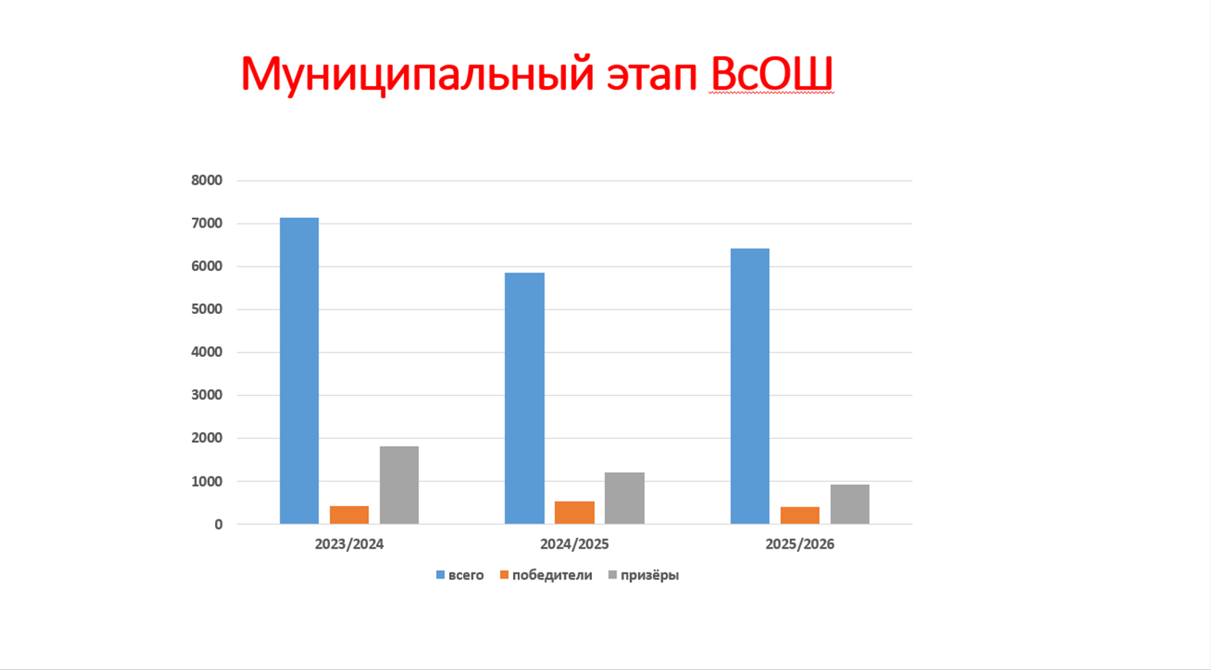

Приложение 7

УЧАСТНИКИ РЭ ВсОШ в 2025/2026 учебном году

1 | Воронина | Анна | Андреевна | Муниципальное общеобразовательное учреждение средняя общеобразовательная школа с.Засопка | 10 | 75 | Английский язык
2 | Лапин | Илья | Иванович | Муниципальное общеобразовательное учреждение средняя общеобразовательная школа с.Маккавеево | 11 | 86 | Английский язык
3 | Менькова | Ульяна | Сергеевна | Муниципальное общеобразовательное учреждение средняя общеобразовательная школа села Сохондо | 11 | 79/77 баллов из 100 | Английский язык
4 | Ларионова | Вероника | Александровна | Муниципальное общеобразовательное учреждение средняя общеобразовательная школа с.Верх-Чита Читинского района Забайкальского края | 11 | 92 | Литература
5 | Никонов | Павел | Николаевич | Муниципальное общеобразовательное учреждение "Средняя общеобразовательная школа с.Беклемишево" | 11 | 91 | Литература
6 | Чернышева | София | Ивановна | Муниципальное общеобразовательное учреждение средняя общеобразовательная школа с.Домна | 11 | 83 | Литература
7 | Шнайдер | Арина | Эдуардовна | Муниципальное общеобразовательное учреждение средняя общеобразовательная школа с.Домна | 11 | 81 | Литература
8 | Фалилеева | Елена | Максимовна | муниципальноеобщеобразовательноеучреждениесредняяобщеобразовательнаяшколас.Маккавеево | 9а | 63 | География
9 | Цыдыпов | Владислав | Александрович | Муниципальное общеобразовательное учреждение "Средняя общеобразовательная школа " с.Засопка | 10 | 98,20 | Физическая культура
10! 10 | Саномова | Сарюна | Элбэковна | Муниципальное общеобразовательное учреждение "Средняя общеобразовательная школа " с.Засопка | 9 | 93,30 | Физическая культура
11 | Путинцева | Дарья | Андреевна | Муниципальноеобщеобразовательноеучреждение"Средняяобщеобразовательнаяшкола"с.Домна | 11 | 135 | Обществознание
12 | Менькова | Ульяна | Сергеевна | Муниципальное общеобразовательное учреждение средняя общеобразовательная школа с. Сохондо | 11 | 68 | История
13 | Жанчипова | Номинтуяа | Ринчиновна | Муниципальное общеобразовательное учреждение "Средняя общеобразовательная школа с. Угдан" | 9 | 90,5 | Технология КД
14 | Дементьева | Карина | Алексеевна | Муниципальное общеобразовательное учреждение средняя общеобразовательная школа пгт. Атамановка | 9 | 83,5 | Технология КД
15 | Моисеева | Софья | Дмитриевна | Муниципальное общеобразовательное учреждение средняя общеобразовательная школа с.Смоленка | 9 | 72,1 | Технология КД
16 | Жанчипова | Янжина | Ринчиновна | Муниципальное общеобразовательное учреждение "Средняя общеобразовательная школа с. Угдан" | 11 | 78,3 | Технология КД
17 | Ефимов | Богдан | Сергеевич | муниципальное общеобразовательное учреждение средняя общеобразовательная школа с. Беклемишево | 11 | 81 | Технология ТТиТ
18 | Плотникова | Софья | Александровна | Муниципальное общеобразовательное учреждение "Средняя общеобразовательная школа " с.Засопка | 9 | 66 | биология
19 | Старченко | Дарья | Николаевна | Муниципальное общеобразовательное учреждение "Основная общеобразовательная школа " п.Лесной Городок | 9 | 26 | математика
20 | Пономарева | Ульяна | Павловна | Муниципальное общеобразовательное учреждение "Основная общеобразовательная школа " п.Лесной Городок | 9 | 32 | математика
21 | Болотова | Ксения | Баясхалановна | Муниципальное общеобразовательное учреждение "Средняя общеобразовательная школа с. Угдан" | 11 | 52 | право
22 | Мичикова | Александра | Эдуардовна | Муниципальная автономная общеобразовательная организация «Средняя общеобразовательная школа №1» с.Смоленка | 11 | 50 | право
23 | Колобова | Ксения | Олеговна | Муниципальная автономная общеобразовательная организация «Средняя общеобразовательная школа №1» с.Смоленка | 11 | 47 | право

Приложение 8

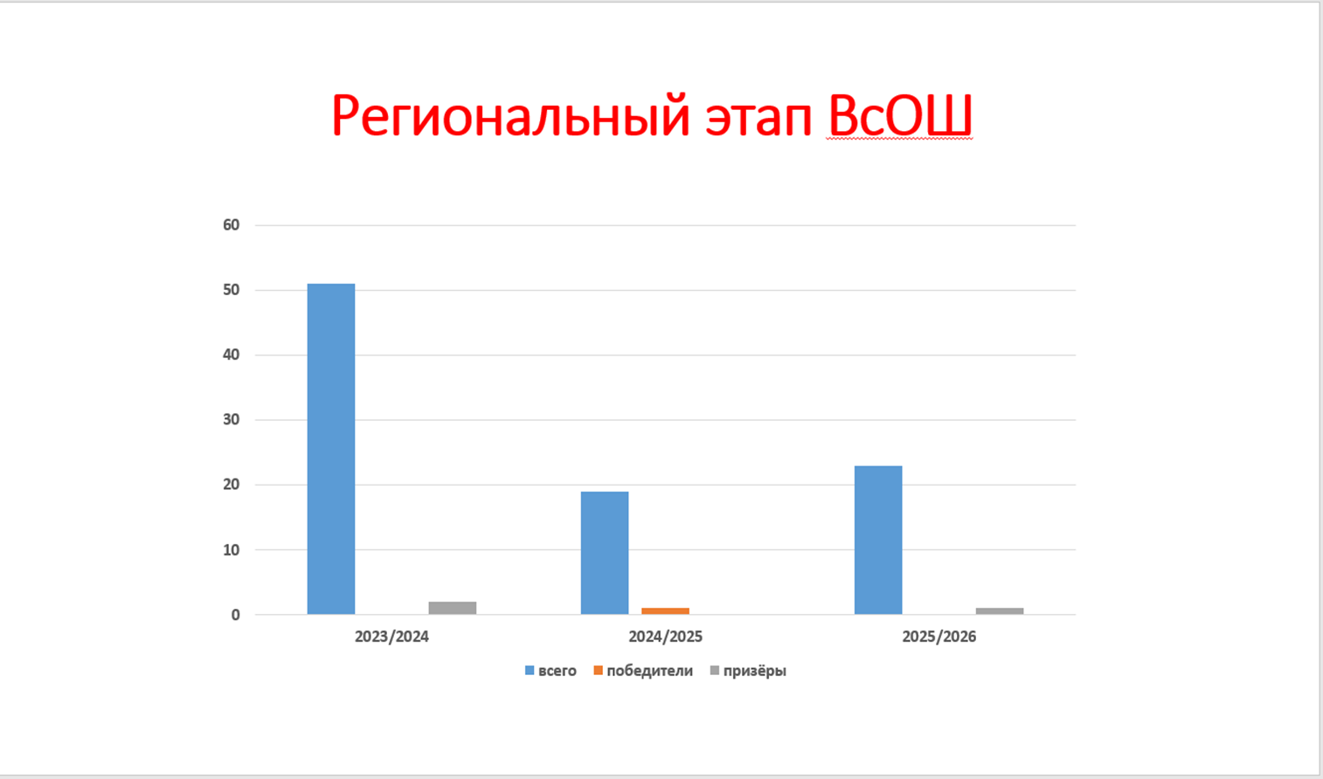

Приложение 9

СРАВНИТЕЛЬНЫЕ ДАННЫЕ ПО ИТОГАМ ПРОВЕДЕНИЯ ВсОШ Читинский муниципальный округ
этап ВсОШ | учебный год
этап ВсОШ | 2019/2020 |  | 2020/2021 |  | 2021/2022 |  | 2022/2023 |  | 2023/2024 |  | 2024/2025 |  | 2025/2026
этап ВсОШ | всего участников | победители и призеры | всего участников | победители и призеры | всего участников | победители и призеры | всего участников | победители и призеры | всего участников | победители и призеры | всего участников | победители и призеры | всего участников | победители и призеры
ШЭ | 6643 | 1944 | 6295 | 2059 | 6166 | 1931 | 4446 | 1081 | 7144 | 1812 | 5850 | 1754 | 6411 | 995
МЭ | 791 | 106 | 639 | 173 | 686 | 177 | 690 | 126 | 773 | 152 | 611 | 104 | 368 | 99
РЭ | 70 | 3 | 103 | 1 | 104 | 0 | 98 | 2 |  |  | 19 | 1 (победитель Слепухин Степан,11 кл, право, МОУ СОШ с.Маккавеево | 23 | 1(победитель Менькова Ульяна, 11 кл, англ.яз., МОУ СОШ с.Сохондо)

